Расписание курсов дополнительного образования в 2016-2017 учебном году

№ п/п | НАЗВАНИЕ КУРСА | Преподаватель | Шифр | ПН | ВТ | СР | ЧТ | ПТ
1 | «Английский язык. Теория и практика», 5 класс | Ветрова Е.В. | (АЯ5) | 15.00
2 | «Учимся писать изложение», 5 класс | Воронина Л.Г. | (РЯ5) |  |  |  | 15.15
3 | «Решение текстовых задач по математике», 7-8 класс | Назарова Л.М. | (М78) |  | 15.00
4 | «Английский язык. Теория и практика», 7-8 класс | Тетеркина С.Н. | (АЯ78) | 15.00
5 | «Решение задач повышенной сложности по математике», 9 класс | Носков А.В. | (М9) |  |  | 17.00
6 | «Трудности русского языка», 9 класс | Чуракова Е.А. | (РЯ9) | 16.00
7 | «Подготовка к сочинению-рассуждению на основе прочитанного текста», 10-11 класс | Воронина Л.Г. | (С01) |  |  |  |  | 16.30
8 | «Решение задач повышенной сложности по математике», 11 класс | Суворов А.Н. | (М11) |  | 16.00
9 | «Трудности русского языка», 11 класс | Останина Л.П. | (РЯ11) |  |  | 16.00

Инструкция для выхода на занятие.

- Заходим на сайт нашей школы www.idist.ru
- Находим и открываем вкладку «Ученикам»
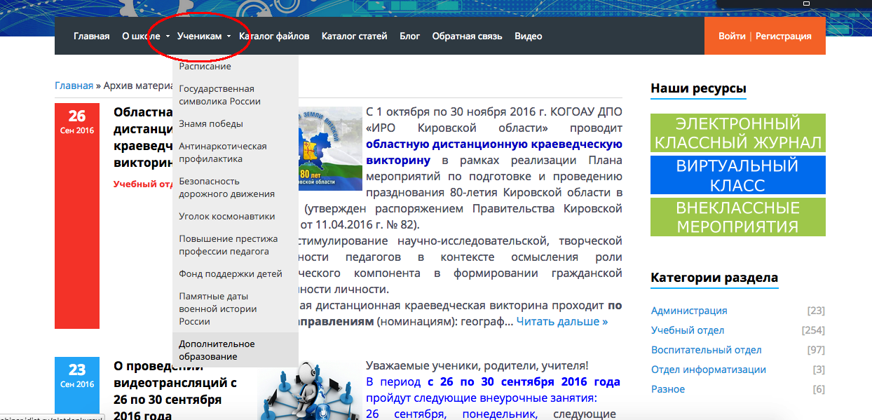
    - Находим «Дополнительное образование»
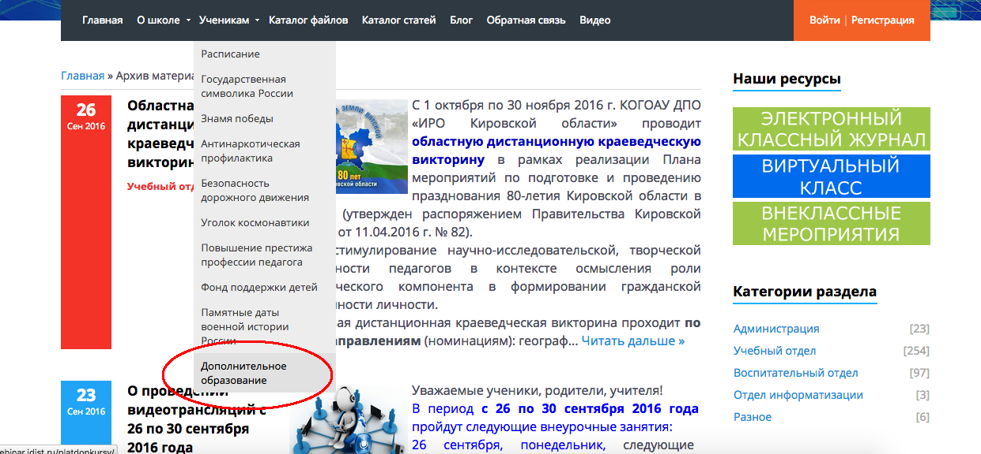
      - Щелкаем левой кнопкой мыши по вкладке «Дополнительное образование» и переходим на страницу ADOBE CONNECT

